**数据结构实验报告X（数字）**

**学号：** 117060400229 **姓名**： 谢玲 **班级：** 应用统计学2班  **指导老师：** 林卫中

**实验名称**： 字符串拼接（上机程序练习1.1）

**实验要求：** 处识python语言和计算机编程，编写程序，做程序练习题。

**实验题目：字符串拼接（上机程序练习1.1）**

**算法实现：**

1.str1=input(“请输入一个人的名字：”)

2 .str2=input(“请输入一个国家名字：”)

3.print(“世界这么大，{}想去{}看看。”.format(str1,str2))

**实验结果：**

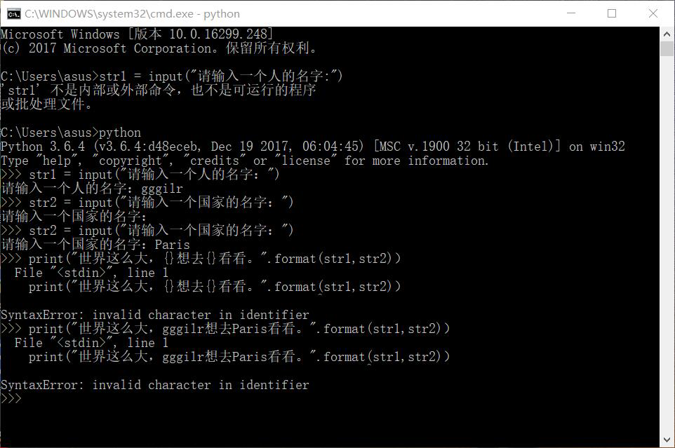

**实验名称2：五角星的绘制。**

**算法实现：**

（1）from turtle import *

（2）fillcolor(“yellow”)

（3）begin_fill()

（4）while True:

（5） forward(200)

（6） right(144)

（7） if abs(pos()) < 1

（8） break

（9）end_fill()

**实验结果:**

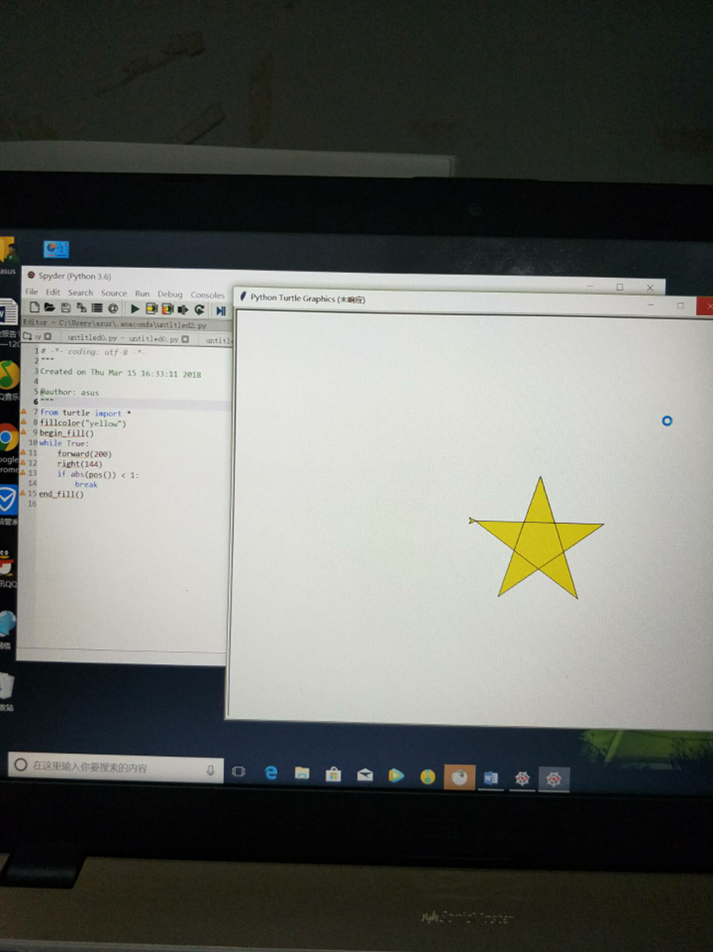

**实验心得**：英语有待提高，得多练习，细节问题还得注意。